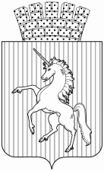

ПРИКАЗ
НАЧАЛЬНИКА УПРАВЛЕНИЯ ОБРАЗОВАНИЯ
АДМИНИСТРАЦИИ ЛЫСЬВЕНСКОГО ГОРОДСКОГО ОКРУГА

16.11.2022 |  | № | 442/01-08

Об утверждении списка модели конкурса,
оргкомитета, списка ответственных за разработку и проведение конкурсных испытаний, плана подготовки и проведения муниципального этапа Всероссийского конкурса «Учитель года – 2023»

В соответствии с планом работы управления образования администрации Лысьвенского городского округа, МАУ ДПО «ЦНМО», в целях повышения престижа педагогической профессии и распространения передового опыта и организованного проведения муниципального этапа Всероссийского конкурса «Учитель года – 2023»
ПРИКАЗЫВАЮ:
1. Провести муниципальный этап Всероссийского конкурса «Учитель года – 2023» с 19 декабря 2022 по 27 января 2023 года.
2. Утвердить прилагаемые:
2.1. состав организационного комитета конкурса;
2.2. состав ответственных за номинацию;
2.3. состав ответственных за разработку и проведение конкурсных испытаний;
2.4.состав ответственных за освещение конкурса;
2.5. модель и сроки проведения муниципального этапа конкурса;
2.6. план подготовки и проведения конкурса.
3. Руководителям образовательных организаций:
3.1. довести информацию п. 2. настоящего приказа до сведения представителей управленческих команд и участников конкурса;
3.2. обеспечить участие конкурсантов в курсах повышения квалификации, пройдя регистрацию https://forms.yandex.ru/u/6318507ef3382c8acef1d164/;
3.3. организовать методическое и психологическое сопровождение участников конкурса;
3.4. пройти электронную регистрацию участников https://forms.gle/EtSsGqa7iPJ2wviu8 ;
3.5. организовать онлайн-трансляцию конкурсных испытаний.
4. Директору МАУ ДПО «ЦНМО» Малаховой К.В. организовать проведение конкурсных испытаний согласно расписанию.
5. Директору МБУДО «ДД(Ю)Т» Шатовой Н.И. организовать проведение:
5.1. онлайн-открытия 14 января 2023 года;
5.2. закрытие 27 января 2023 года.
6. Контроль за исполнением приказа возложить на начальника отдела по работе с педагогическими кадрами Н.А. Новикову.
Начальник управления |  | Л.Е. Степанова

УТВЕРЖДЁН
приказом начальника
управления образования
от 16.11.2022 № 442/01-08

СОСТАВ ОРГКОМИТЕТА
МУНИЦИПАЛЬНОГО ЭТАПА ВСЕРОССИЙСКОГО КОНКУРСА «УЧИТЕЛЬ ГОДА – 2023»

- Малахова Кристина Владимировна, директор МАУ ДПО «ЦНМО» – председатель;
- Шепшина Ирина Анатольевна, заместитель начальника управления образования администрации ЛГО – заместитель председателя;
- Новикова Наталья Александровна, начальник отдела по работе с педагогическими кадрами управления образования администрации ЛГО;
- Федотова Любовь Николаевна – заместитель директора МБУДО «ДД(Ю)Т»;
- Маишева Ольга Васильевна, председатель Лысьвенской территориальной организации Профессионального союза работников народного образования и науки Российской Федерации.

УТВЕРЖДЁН
приказом начальника
управления образования
от 16.11.2022 № 442/01-08

СОСТАВ ОТВЕТСТВЕННЫХ ЗА НОМИНАЦИЮ МУНИЦИПАЛЬНОГО ЭТАПА ВСЕРОССИЙСКОГО КОНКУРСА «УЧИТЕЛЬ ГОДА – 2023»

- Воспитатель ДОО – Скочилова Елена Анатольевна, начальник отдела дошкольного образования управления образования администрации ЛГО;
- Учитель НОО – Аликина Оксана Владимировна, методист МАУ ДПО «ЦНМО»;
- Специалист в области воспитания / классный руководитель – Шепшина Анастасия Сергеевна, старший методист МАУ ДПО «ЦНМО»;
- Специалист социально-психологической службы / педагог-психолог – Кандакова Любовь Александровна, методист МАУ ДПО «ЦНМО»; Мужикова Татьяна Владимировна, методист МАУ ДПО «ЦНМО»;
- Наставническая пара – Татаринова Ольга Евгеньевна, методист МАУ ДПО «ЦНМО»;
- Педагогический дебют – Плесовских Олеся Сергеевна, методист МАУ ДПО «ЦНМО».

УТВЕРЖДЕН
приказом начальника
управления образования
от 16.11.2022 № 442/01-08

СОСТАВ ОТВЕТСТВЕННЫХ ЗА РАЗРАБОТКУ И ПРОВЕДЕНИЕ КОНКУРСНЫХ ИСПЫТАНИЙ МУНИЦИПАЛЬНОГО ЭТАПА ВСЕРОССИЙСКОГО КОНКУРСА «УЧИТЕЛЬ ГОДА – 2023»

      - Занятие в ДОО – Скочилова Елена Анатольевна, начальник отдела дошкольного образования;
      - Внеурочное занятие «Разговоры о важном» – Запальская Елена Викторовна, заместитель директора по воспитательной работе, учитель русского языка и литературы МБОУ «СОШ № 2 с УИОП»;
      - Занятие педагога-психолога – Кандакова Любовь Александровна, методист МАУ ДПО «ЦНМО»;
      - Видеовизитка – Митрофанова Елена Павловна, старший методист МАУ ДПО «ЦНМО»;
      - Олимпиада – Черепанова Татьяна Александровна, старший методист МАУ ДПО «ЦНМО»;
      - Урок – Ужегова Светлана Валерьевна, заместитель директора по методической работе, учитель русского языка и литературы МБОУ «СОШ № 7»;
      - Мастер-класс – Скотынянская Владлена Эдвардовна, учитель географии МАОУ «Лицей «ВЕКТОРиЯ»;
      - Психологическое заключение (представление) – Шадрина Ирина Валентиновна, учитель-дефектолог МБУДО «ДД(Ю)Т», председатель ТПМПК.

УТВЕРЖДЕН
приказом начальника
управления образования
от 16.11.2022 № 442/01-08

СОСТАВ ОТВЕТСТВЕННЫХ ЗА ОСВЕЩЕНИЕ МУНИЦИПАЛЬНОГО ЭТАПА ВСЕРОССИЙСКОГО КОНКУРСА «УЧИТЕЛЬ ГОДА – 2023»

            - Дюпина Марина Васильевна, методист МАУ ДПО «ЦНМО»;
            - Долгих Константин Дмитриевич, методист МАУ ДПО «ЦНМО»;
            - Тюленева Екатерина Александровна, методист МАУ ДПО «ЦНМО».

УТВЕРЖДЕНА
приказом начальника
управления образования
от 16.11.2022 № 442/01-08

МОДЕЛЬ МУНИЦИПАЛЬНОГО ЭТАПА
ВСЕРОССИЙСКОГО КОНКУРСА «УЧИТЕЛЬ ГОДА – 2023»
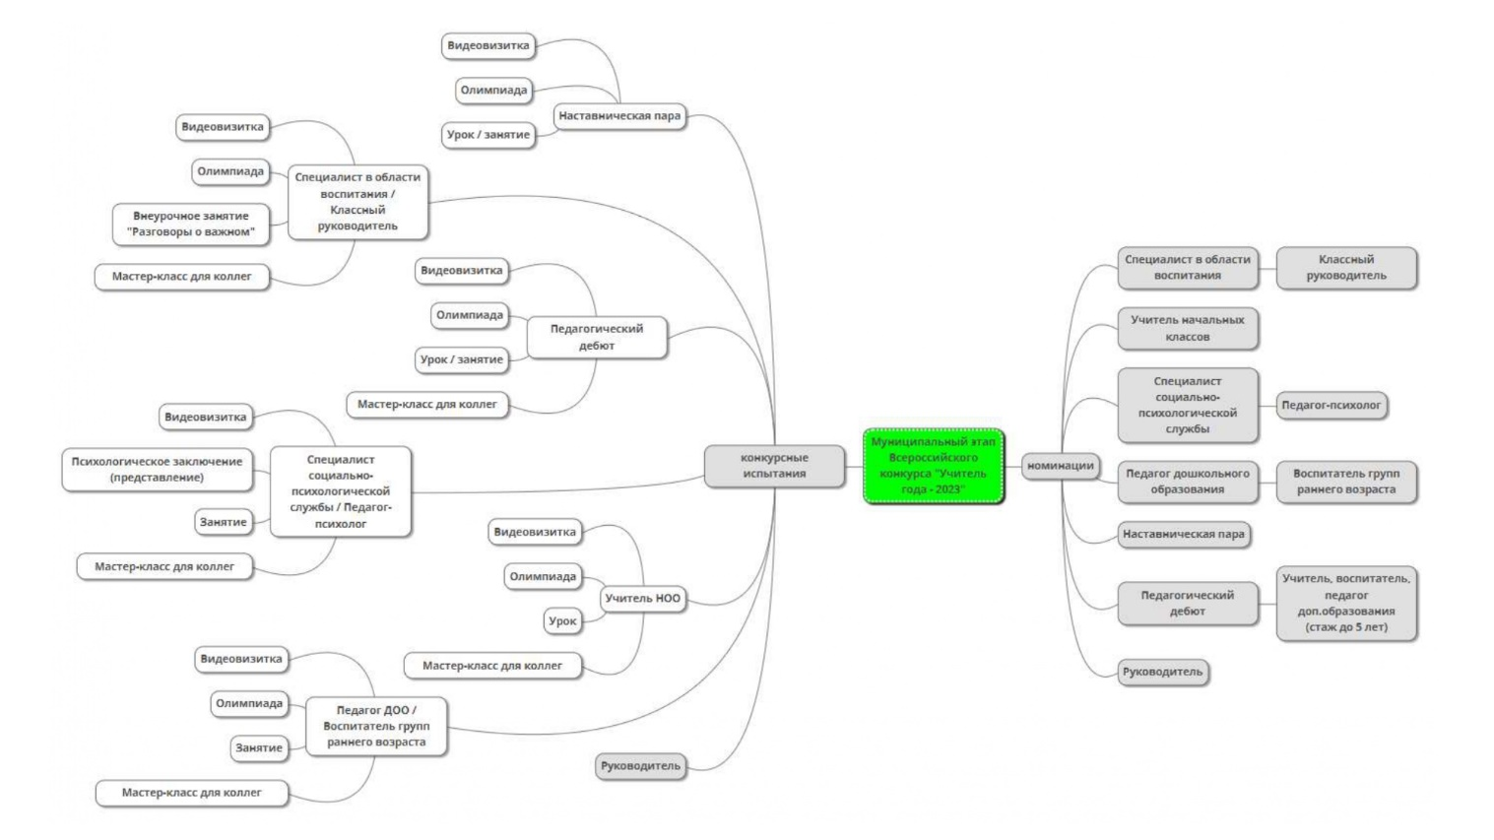

РАСПИСАНИЕ МУНИЦИПАЛЬНОГО ЭТАПА
ВСЕРОССИЙСКОГО КОНКУРСА «УЧИТЕЛЬ ГОДА – 2023»
НОМИНАЦИЯ | Регистрация | Онлайн-открытие конкурса | КОНКУРСНЫЕ ИСПЫТАНИЕ |  |  |  |  |  |  | Закрытие конкурса
 |  |  | Заочный этап | Очный этап |  |  |  |  | Финал
 |  |  | Видеовизитка | Олимпиада | Психологическое заключение (представление) | Внеурочное занятие «Разговоры о важном» | Занятие | Урок | Мастер-класс дает победитель в номинации
 | до 17.00 17.11.2022 | 14.01.2023 | 19-25.12.2022 | 16-17.01.2023 |  | 16.01.2023 | 17-19-26.01.2023 |  | 27.01.2023
Специалист в области воспитания / классный руководитель |  |  | + | + |  | + |  |  | +
Учитель НОО |  |  | + | + |  |  |  | + | +
Специалист социально-психологической службы / педагог-психолог |  |  | + |  | + |  | + |  | +
Педагог ДОО / воспитатель групп раннего возраста |  |  | + | + |  |  | + |  | +
Наставническая пара |  |  | + | + |  |  | + | +
Педагогический дебют / воспитатель, учитель, педагог дополнительного образования |  |  | + | + |  |  | + | + | +
Руководитель

УТВЕРЖДЕН
приказом начальника
управления образования
от 16.11.2022 № 442/01-08

ПЛАН ПОДГОТОВКИ И ПРОВЕДЕНИЯ
МУНИЦИПАЛЬНОГО ЭТАПА ВСЕРОССИЙСКОГО КОНКУРСА «УЧИТЕЛЬ ГОДА – 2023»

№ | ДЕЙСТВИЕ | ИСПОЛНИТЕЛИ | СРОК
1 | Наполнение номинаций конкурсными испытаниями | Ответственные за конкурсные испытания | до 01.11.2022
2 | Сбор организационного комитета | Новикова Н.А.  Малахова К.В. | 11.11.2022
3 | Разработка  - эмблема конкурса  - бейджик  - сертификаты, дипломы  - приглашения | Тюленева Е.А. | до 11.11.2022
4 | Приказ об утверждении оргкомитета, положения, модели, ответственных за разработку и проведение конкурсных испытаний, расписание, плана подготовки и проведения муниципального этапа Всероссийского конкурса «Учитель года – 2023» | Новикова Н.А.  Малахова К.В. | 16.11.2022
5 | Представление модели конкурса на совещании зам.директора по МР, ВР | Малахова К.В. | 17.11.2022
6 | Электронная регистрация участников  - Заявка-представление образовательной организации  - Согласие на обработку персональных данных и размещение в сети «Интернет» | Черепанова Т.А. | до 17.00 17.11.2022
7 | Приказ об утверждении конкурсантов, членов жюри | Новикова Н.А.  Малахова К.В. | 21.11.2022
8 | Описание конкурсных испытаний и критериев оценивания | Ответственные | 21.11.2022
9 | Приказ об утверждении критериев конкурсных испытаний муниципального этапа Всероссийского конкурса «Учитель года – 2023» | Новикова Н.А.  Малахова К.В. | до 23.11.22
10 | КПК «Подготовка к конкурсу «Учитель года – 2023» | Черепанова Т.А. | 28.11-01.12.2022
11 | Освещение конкурса через сайт и ВК | Дюпина М.В.  Долгих К.Д. | в течение конкурса по отдельному плану
12 | Фотосессия конкурсантов | Дюпина М.В. | по особому расписанию
13 | Заполнение раздела «Конкурсы» на сайте МАУ ДПО «ЦНМО» | Долгих К.Д. | в течение конкурса по отдельному плану
14 | Совещание по подготовке открытия и закрытия конкурса | Новикова Н.А. | 19.12.2022  19.01.2023
15 | Приглашение СМИ | Новикова Н.А. | в течение конкурса по отдельному плану
16 | Сбор видеовизиток | Митрофанова Е.П. | до 12.00 19.12.2022
17 | Анкета о конкурсанте. Краткое представление конкурсанта как личности и профессионала (для сборника) высылается в электронном виде на адрес ответственного plesovskihos@lysva.biz | Плесовских О.С. | до 25.12.2022
18 | Подготовка оценочных листов для жюри | Тюленева Е.А. | до 18.12.2022
19 | Оценивание конкурсного испытания «Видеовизитка» | Митрофанова Е.П. | 19-25.12.2022
20 | Семинары для членов жюри | ответственные за конкурсное испытание | по особому расписанию
21 | Составление расписания конкурсных мероприятий | Ответственные за номинации | 12.01.2023
22 | Формирование электронного сборника о конкурсантах и тиражирование | Тюленева Е.А. | до 14.01.2023
23 | Открытие конкурса | МБУДО «ДД(Ю)Т» | 14.01.2023
24 | Подготовка аудитории для работы членов жюри МАУ ДПО «ЦНМО» | Малахова К.В.  Кречетова Н.А. | до 15.01.2023
25 | Трансляция мероприятий через сообщество МАУ ДПО «ЦНМО» в ВКонтакте | Шмаков П.А.  Долгих К.Д. | 16-27.01.2023
26 | Стенд в МАУ ДПО «ЦНМО» | Тюленева Е.А. | до 14.01.2023
27 | Закрытие конкурса | МБУ ДО «ДД(Ю)Т» | 27.01.2023
28 | Издание приказа по итогам конкурса | Новикова Н.А.  Малахова К.В. | 30.01.2023
29 | Индивидуальные встречи конкурсантов с членами жюри по заявке, поданной до 31.01.2023 | Малахова К.В. | по особому расписанию
30 | Написание аналитической справки по конкурсу | Малахова К.В. | до 09.02.2023

